Le Nen
La force de l’esprit:

Généralités

Dans l’univers de Hunter X Hunter, le Nen (念) est une technique qui permet à un être vivant d’utiliser et manipuler l’aura. Le mot « Nen » peut également être utilisé dans la conversation pour faire référence à l’aura.

L’aura désigne l’énergie vitale qui est produite par tout corps vivant. Elle s’échappe naturellement du corps sans prise de conscience de l’individu, résultant généralement une fuite d’aura lente et continue. Utiliser le Nen revient à empêcher ces fuites de s’en aller et à le contrôler pour divers fins.

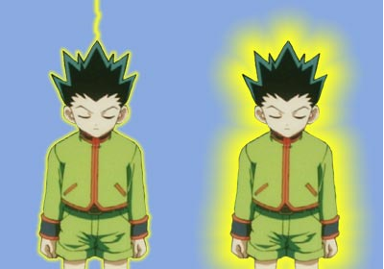
À gauche individu X, à droite individu Nen

Le Nen n’est pas forcément un concept guerrier, mais l’employer permet toujours d’optimiser la puissance corporelle au-delà des limites humaines. Comme pour n’importe quelle autre compétence, il y a ceux qui vont apprendre le Nen plus vite que d’autres. Certains sont capables de manipuler leur aura sans pour autant avoir formellement appris ou même le réaliser. Ces personnes sont généralement perçues comme des « génies », de « surhommes », de « médiums » ou encore de « surdoués » dans le grand public.

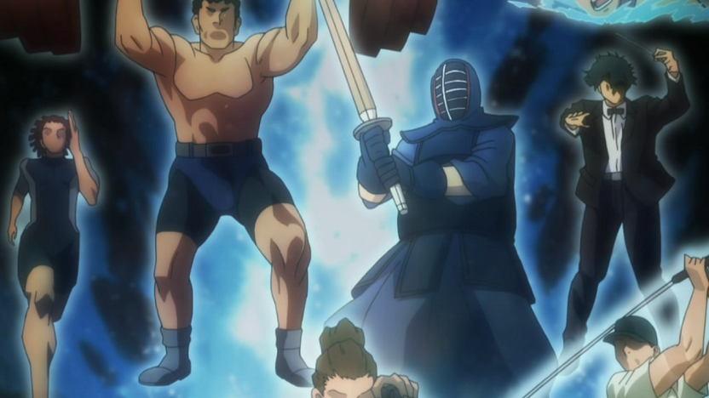
Le Nen, ou comment passer d’un individu lambda à une personne célèbre

Apprendre à utiliser son Nen est la dernière étape pour devenir un Hunter professionnel. La raison en est que la plupart des emplois contractuels exigent que l’utilisation du Nen soit le minimum requis, puisqu’elle améliore les capacités physiques. Le Nen permet également à ceux qui la maîtrisent d’accéder à des capacités parapsychologiques. C’est parce que l’on peut obtenir à peu près n’importe quelle sorte de pouvoir psychique, en utilisant leur esprit, que le Nen est une puissance dangereuse inconnue du grand notoire. Aussi il est risqué de finaliser l’examen en public. C’est pour cette raison qu’il existe un examen secondaire secret, réservé à ceux qui ont réussi le premier, prévu pour apprendre à maîtriser le Nen.

Apprentissage du Nen

L’éveil du Nen:

Il existe deux méthodes pour s’éveiller pleinement au Nen :

» La méthode mesurée :

C’est une méthode longue et laborieuse, cela nécessite de passer beaucoup de temps à travers la méditation. Le temps passé à l’entraînement est fortement dépendant au caractère de la personne mais aussi à ses aptitudes.

» La méthode agressive :

Cette méthode (familièrement appelée « initiation » ou « baptême ») consiste à recevoir/subir un afflux de Nen venant d’un utilisateur expérimenté. Cela a pour conséquence d’augmenter le flux d’aura qui s’échappe du corps. Il est important dans les minutes qui suivent de contrôler cette aura qui se dissipe, et comme l’aura c’est l’énergie vitale, quand elle sera entièrement épuisée c’est la mort ! C’est une méthode qui peut s’avérer très dangereuse si le maître à de mauvaises intentions ; il peut détruire le corps d’un individu lambda rien qu’en projetant son Nen en lui.

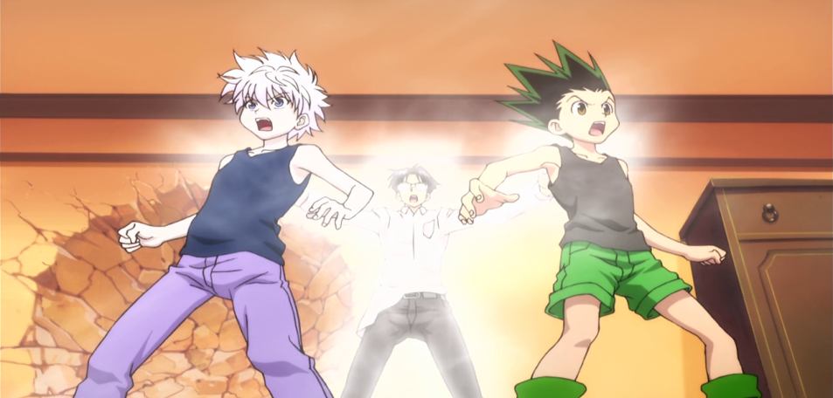
Si le corps ne supporte pas l’afflux massif de Nen, il risque de voler en éclats comme ce mur à l’arrière-plan

Dans les deux cas, l’apprentissage du Nen s’effectue par l’ouverture et la fermeture de ce qu’on appelle les Shokos (精孔, litt. nœuds d’aura). Ce sont des points sur le corps sur lequel l’aura est libérée et être utilisable. Le contrôle de ces nœuds est la première étape pour être un utilisateur de Nen.

Les Quatres grands principes du Nen:

Le processus pour atteindre le Nen est divisé en quatre grands fondements appelés Yontaigyo. Ce sont les bases de toutes les techniques liées au Nen, s’appuyant sur l’élévation de l’esprit et de son endurcissement : « découvrir le Ten, apprendre le Zetsu, réussir le Ren, atteindre le Hatsu. » Il existe aussi des techniques plus évoluées qui renforcent le Nen.
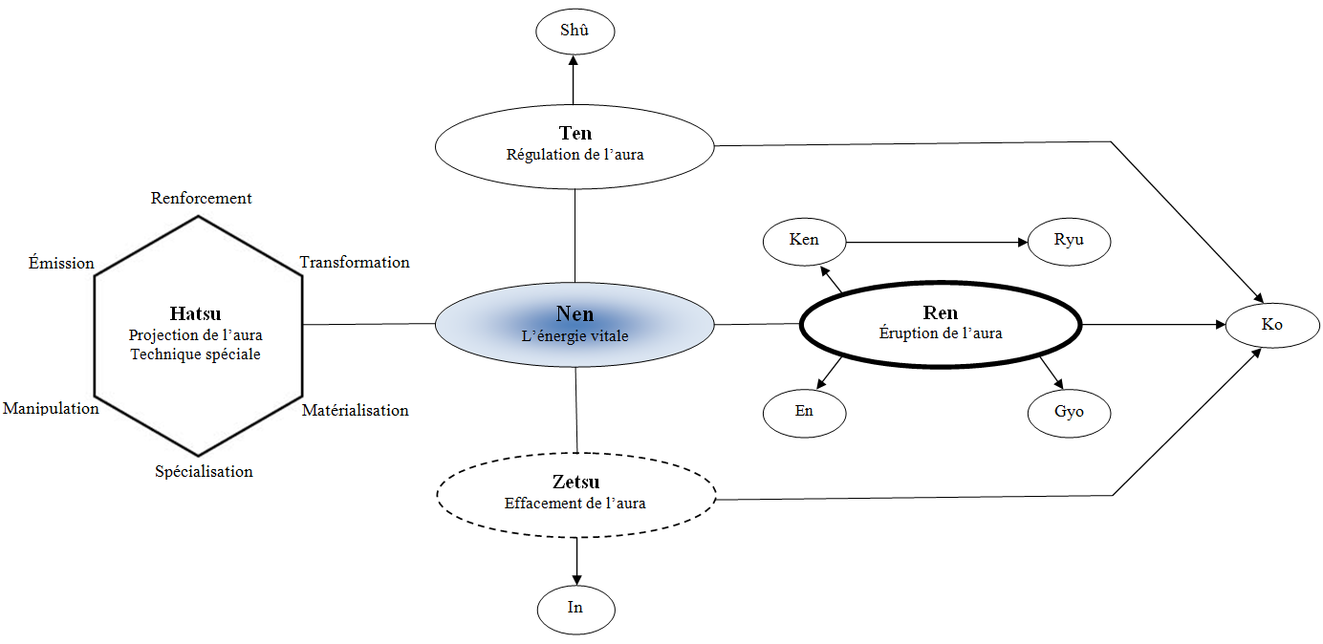
Diagramme de l’utilisation du Nen

» Ten : renforcement du corps par régulation de l’aura

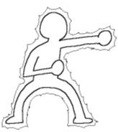
Au départ, les shokos sont fermés naturellement. En les ouvrant, l’aura s’échappe du corps comme la vapeur s’échapperait d’une bouilloire sur le feu. Le Ten permet de retenir son aura afin qu’elle ne s’échappe plus ; sinon, elle s’échapperait totalement du corps si bien que la fatigue sera le premier symptôme et ensuite adviendrait la mort.

Une fois la personne éveillée au Nen, le moindre relâchement peut être fatal. Au bout d’un moment, cela devient une habitude comme le fait de mettre un pied devant l’autre, ça devient un automatisme.

Le Ten consiste ainsi à régler l’aura, pour renforcer le corps et le protéger, principalement du vieillissement. Puisque le vieillissement est en partie dû à la disparition progressive de l’aura, le Ten permet de limiter son effet et donc de faire vieillir le corps moins vite.

Il s’agit également de la garde basique durant un combat de Nen, puisqu’il permet au corps de se préparer face à elle.

» Zetsu : refermer l’aura dans son corps

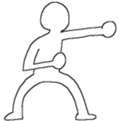
Les personnes maîtrisant le Nen, pour les plus douées, sont capables de déceler la présence et reconnaître quelqu’un en sentant son aura. Le Zetsu donc est très utilisé pour dissimuler sa présence ou se récupérer de la fatigue.
Avec tous les shokos ouverts, l’aura a tendance à sortir et englober le corps grâce au Ten. Le Zetsu consiste à renfermer l’aura derrière les shokos toujours ouverts. Une fois un shoko ouvert, il est impossible de le refermer, mais grâce à la concentration du Zetsu, il est possible de bloquer l’aura derrière les shokos. Ce n’est bien sûr pas définitif, une fois la concentration relâchée, l’aura reprend sa place autour du corps.

Le problème du Zetsu est que, si l’utilisateur est atteint par une attaque utilisant le Nen alors qu’il utilise le Zetsu, il ne pourra pas y résister et a de fortes chances d’être tué sur le coup.

» Ren : éruption de l’aura

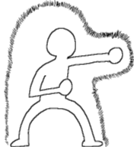
Le Ren est l’opposé du Zetsu. Contrairement au Zetsu qui consiste à dissimuler l’aura, le Ren sert à faire jaillir l’aura du corps en grande quantité.

Cette technique s’utilise lors des combats pour la plupart du temps. La force dégagée par le Ren augmente la force et la résistance du corps. Le coup d’une personne utilisant le Ren sur le corps d’une autre personne ne sachant utiliser le Nen peut être très grave. Un coup de poing entouré d’aura sur une personne normale ressemblerait à un coup de marteau sur une brindille.

L’inconvenant est que le Ren consomme plus d’aura. Il ne peut être normalement activé que quelques minutes à pleine puissance. Il est toutefois possible de maintenir et d’étendre le temps d’utilisation, ceci tout simplement en utilisant le Ren régulièrement. Il est donc tout à fait possible de renforcer son Ren.

» Hatsu : projection de l’aura

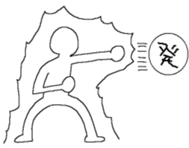
Il s’agit d’un Nen qui, lors de son utilisation, se verra doté de différents effets en fonction de la personne. C’est une sorte de technique spéciale. Il est divisé en six grands groupes : Renfoncement, Émission, Manipulation, Matérialisation, Transformation et Spécialisation (voir plus bas pour plus de détails).

Les techniques avancées:

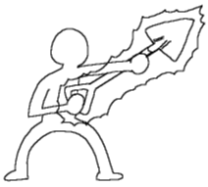

Shû (周 ; litt. Contour, zone) : une évolution du ten, qui permet d’étendre l’aura autour d’un objet et d’utiliser l’objet comme une extension du corps. Elle améliore ainsi les performances et la résistance de l’objet en question. Cela est particulièrement pratique lorsqu’il s’agit d’utiliser n’importe quoi comme projectile. L’inconvénient est que cela demande beaucoup plus d’énergie que le simple ten, mais il peut être entraîné, comme le ren.

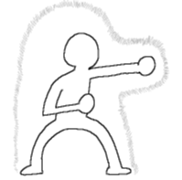

In (隠 ; litt. Cacher) : une sous-catégorie du zetsu, qui permet de rendre son aura imperceptible même à un observateur attentif – il existe quand même des techniques de nen capable de déjouer le in. Cela permet également de rendre invisibles des attaques ou des objets créés par un hatsu. Cette technique est très peu rependue car elle est difficile à maîtriser.

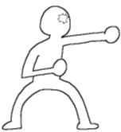
Gyo (凝 ; litt. Se passionner pour, se plonger dans) : dérivé du ren, il consiste à concentrer l’aura au niveau d’une partie du corps pour en augmenter la sensibilité. Le gyo est le plus souvent utilisé dans les yeux, pour réussir à voir les auras cachés par le in. Rien n’empêche d’utiliser cette technique sur une autre partie du corps dans l’objectif d’accroître ses sens.

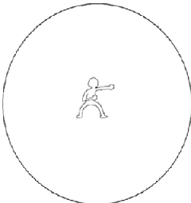
En (円 ; litt. Cercle) : sous-catégorie du ren qui consiste à étendre son aura autour du corps (de façon sphérique), ce qui permet de repérer précisément tout ce qui se passe dans cette zone. Même une personne cachée, ou utilisant le zetsu ou le in, devient détectable. Les maîtres de cette technique peuvent généralement scanner une zone d’une cinquantaine de mètres, mais les plus puissants hunters peuvent l’étendre sur quelques centaines de mètres. Il existe aussi à l’inverse, de très bons hunters incapables d’avoir un en s’étendant à plus d’un mètre.

Ken (堅 ; litt. Dur, solide) : un mélange de ten et de ren, il s’agit d’étendre avec puissance l’aura sur tout le corps, ce qui rend capable de porter de puissants coups, tout en se protégeant efficacement. Cette technique devient obsolète lors de duels de haut niveau, mais elle est indispensable si l’on veut maîtriser de plus puissantes variations du nen. Le ken est aussi efficace en attaque qu’en défense, mais il n’est qu’une étape pour le ryu.

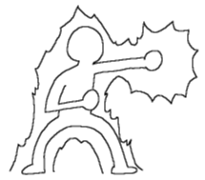

Ryu (流 ; litt. Couler, passer) : l’évolution du ken, c’est le terme pour une utilisation du gyo en temps réel. L’aura est répartie partout sur le corps mais peut fluctuer en puissance en fonction des besoins, rendant l’attaque soudainement plus dangereuse ou au contraire épaississant la défense.

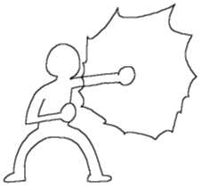

Ko (硬 ; litt. Dur, résistant) : la technique ultime du Nen qui combine le ten, le ren et le zetsu. Il s’agit du contraire du ken. Tout le Nen d’une personne est utilisé et uniformisé en maniant le gyo et le ten, puis en supprimant les traces d’aura restante autour du corps, avec le zetsu. Ainsi faite, toute l’aura du corps est dirigé vers un point précis, qui est à la fois l’attaque la plus mortelle et la défense la plus impénétrable, mais juste en ce point. Toutefois, l’aura qui protège normalement le reste du corps ne le fait plus et ainsi rend l’utilisateur du ko extrêmement vulnérable. Du coup, le ko devient du quitte ou double, mais ses qualités sont indéniables.

Les faux principes du Nen:

Si le Nen était utilisé pour de mauvaises causes, cela deviendrait une arme redoutable. Avec assez de travail, n’importe qui peut utiliser le Nen. Il est d’autant plus indispensable pour les maîtres du Nen de bien choisir à qui on l’enseigne. C’est pourquoi certains d’entre eux au mis au point un ensemble de quatre faux principes afin de limiter le nombre de mauvais usagers.

Les termes réels du Yontaigyo sont ici remplacés par des homophones où sont expliqués de manière incorrecte le « Nen de la flamme ». Ce qu’on appelle le Nen a le sens de brûler, "enflammer son esprit" (d’où le nom de « Nen de la flamme » - 燃). On peut traduire ça par « la force de la volonté ». C’est une pratique enseignée par l’école Shingen-Ryu comme un précurseur de l’apprentissage du véritable Nen.

Ce sont des exercices mentaux qui s’apparentent à de la méditation afin de renforcer sa force de volonté et préparer son esprit. Une pratique régulière permet de lisser le flux de son aura. Ici les quatre grands principes sont des pratiques destinés à accroitre le mental d’un individu :

- Ten (le point) : on concentre son esprit sur une seule chose et on détermine son objectif.
- Zetsu (la langue) : la pensée devient un mot.
- Ren (la finition) : on intensifie cette volonté.
- Hatsu (la projection) : projette la volonté pour en faire une action.

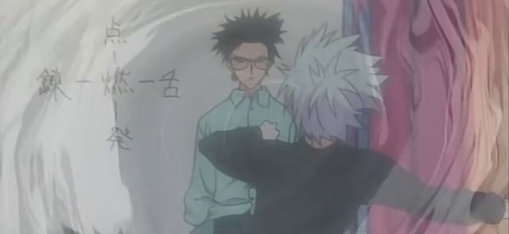

Les différents types de Hatsu

Le Hatsu est la technique qui consiste à libérer le Nen. Autrement dit, la finalisation de l’aptitude au Nen.

La dernière technique de "base" est un peu particulière, elle peut être offensive, défensive ou neutre. Cette catégorie a quand même des restrictions car les capacités dépendent des caractéristiques psychiques et physiques de l’individu. Elle est différente pour chaque personne, car chacun à sa propre personnalité.

Il y a six grandes catégories suivant un ordre très particulier qui forme une boucle :

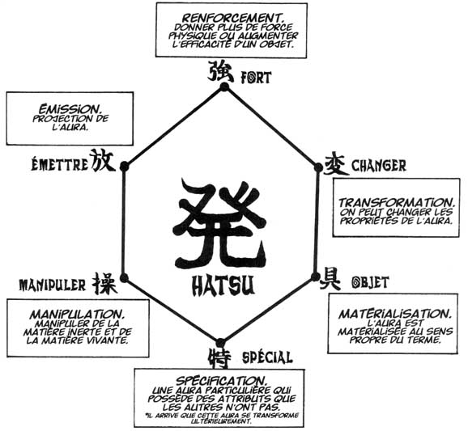

- Le Renforcement, qui permet de donner plus de force physique ou d’augmenter l’efficacité d’un objet ou d’un corps. Les personnes du Renforcement récupèrent également plus vite de leurs blessures que les autres. Il s’agit du plus simple et du plus pratique des six styles de hatsu, pour le combat au corps-à-corps en particulier.

- L’Émission, qui permet de projeter l’aura et de la maintenir hors du corps. Le pratiquant donne généralement une certaine forme à son aura, ce qui la rend plus effective. Le pratiquant peut conjurer des créatures faites de Nen, mais contrairement à la Matérialisation, l’Émission ne peut pas donner de grandes capacités aux objets créés, et ne crée pas d’objets visibles.

- La Manipulation permet de manipuler de la matière inerte ou vivante. Il s’agit de techniques généralement non offensives, mais qui le deviennent indirectement. Cela inclut beaucoup de types de pouvoirs, mais tout ce qui est normalement appelé « manipulation » dépend bien entendu de cette catégorie. Un manieur pourra alors aussi bien diriger mentalement une victime, commander des animaux ou manipuler des objets de façon anormale.

- La Matérialisation autorise la création d’objets tirés de nulle part. Le principal avantage de cette catégorie est qu’elle permet de créer une batterie d’armes ou d’objets uniques, qui permet d’avoir un avantage certain en combat du fait de la surprise qu’ils occasionnent. Généralement, les objets créés ont une faculté spéciale et une condition d’activation.

- La Transformation permet de changer l’aura. Très surprenante également, elle est parfaite pour prendre l’adversaire au dépourvu et possède d’infinies possibilités. Les deux types principaux de transformations sont au niveau de la forme ou des propriétés de l’aura.

- La Spécialisation est une aura particulière, qui possède des attributs que d’autres n’ont pas. En gros, tout pouvoir qui ne peut être compté dans les cinq types précédents entre dans la Spécialisation, autant dire que c’est très vague. Généralement, un manieur de la Spécialisation sera doué dans tous les autres types de hatsu, avec une préférence pour un nen particulier.

» Les degrés de maîtrise du Hatsu :

Chaque individu possède une catégorie de Hatsu principal mais rien ne l’empêche d’en développer d’autres, le sien propre et les "plus proches" dans une moindre mesure. La catégorie principale est la plus puissante et la plus facile à apprendre pour l’individu, toutes les autres qu’il apprendra au cours de sa vie ne pourront pas atteindre le maximum de leur efficacité.

Pour un individu du Renforcement, par exemple, il pourra donc maîtriser celui-ci à 100 %, la Transformation et l’Émission à 80 %, la Manipulation et la Matérialisation à 60 % et la Spécialisation à 0 % (puisque catégorie à part).

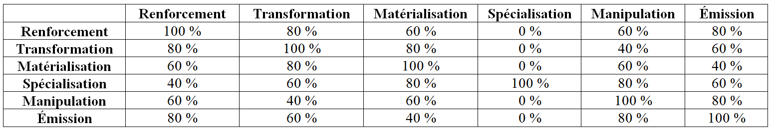

À noter que la Spécialisation permet une bonne maîtrise générale des cinq autres catégories et qu’elle ne peut être maîtrisée par le travail, il s’agit d’un don inné. Cependant, si elle est située entre la Manipulation et la Matérialisation, c’est parce que ces deux types de nen ont le plus de chance de basculer dans la Spécialisation.

Les différents types de hatsu sont plus ou moins malléables en fonction de leur position. Le Renforcement est le moins flexible au niveau de la personnalisation ; généralement, ces techniques elles visent toutes à la même chose. Ensuite viennent la Transformation et l’Émission, puis la Manipulation et la Matérialisation et enfin, la Spécialisation, qui est quasiment sans limites quant aux potentialités qu’elle offre. Généralement, créer une technique de Manipulation efficace nécessite de réfléchir davantage que pour créer une technique d’Émission. Le Renforcement n’a d’ailleurs même pas réellement besoin de personnalisation, un entraînement sérieux augmente de lui-même la puissance.

» Comment connaître son Hatsu :

Lors de l’apprentissage du Nen, l’étudiant doit trouver la catégorie la plus adaptée à ses caractéristiques. Tout le monde possède une aptitude particulière depuis la naissance, l’aura a une particularité, c’est celle-là qu’il lui faut faire évoluer. Une fois que l’élève sait à quelle catégorie il appartient, le reste dépend de l’imagination qu’il possède pour faire évoluer son Nen.

Il existe trois méthodes pour découvrir la capacité la plus adéquate à notre personnalité :

La plus simple et souvent oubliée : par la recherche pure et dure en essayant par travail équitable dans toutes les catégories. Lorsque c’est fait et que l’on a suffisamment travaillé il est possible de trouver la catégorie qui se développe le plus facilement. C’est une technique qui n’est plus utilisée car il y a un moyen plus simple et plus rapide de la connaître.

La divination de l’eau : cette méthode nécessite à placer une feuille au sommet d’un verre d’eau rempli à ras bord. L’étudiant doit ensuite placer ses mains autour du verre et déclencher le Ren. L’effet résultant de son aura en contact avec le verre va déterminer son type de Hatsu :

- Renforcement : le volume de l’eau va augmenter et déborder du verre
- Émission : la couleur de l’eau change
- Matéralisation : des impuretés apparaissent dans l’eau
- Manipulation : la feuille se met à bouger
- Transformation : le goût de l’eau change
- Spécalisation : autres changements (ex : la feuille se fane)

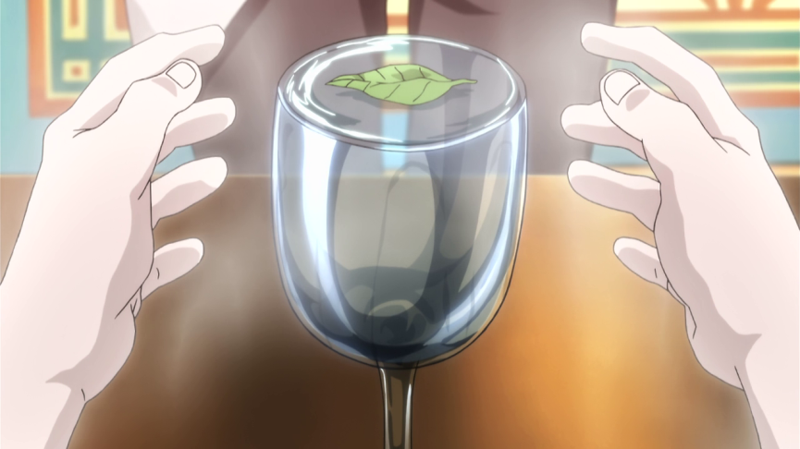

Par analyse de la personnalité : comme le Nen correspond à l’énergie spirituelle des êtres vivants, il est influencé par leur caractère. Toutefois cette méthode est beaucoup moins efficace que la méthode officielle. Bien qu’elle s’applique parfaitement sur certains individus, elle peut ne pas du tout coller avec d’autres. C’est comme juger le caractère de quelqu’un à partir de son groupe sanguin : ça n’a pas de fondement.

- Renforcement : Êtres purs et simples. La plupart d’entre-deux ne ment jamais et ne cache rien. Leurs paroles et leurs actions sont souvent dominées par leurs sentiments. Ils sont généralement très égoïstes et focalisés sur leurs objectifs.

- Émission : Impatients, caractériels. Un grand nombre d’entre-eux s’emportent facilement et ont le sang chaud. Ils ressemblent aux utilisateurs du renforcement dans leur impulsivité, mais la différence avec eux, c’est probablement qu’ils ont tendance à se calmer et oublier bien plus facilement.

- Matérialisation : Nerveux. Ils sont souvent sur leurs gardes au point d’être excessivement prudents. Ils sont très observateurs et tombent rarement dans les pièges. Être capable d’analyser les choses calmement est aussi la force des utilisateurs de la Matérialisation.

- Manipulation : Raisonneurs avançant à leur rythme. Ils trouvent des arguments pour tout et ont tendance à vouloir garder leurs familles et les êtres aimés en sécurité. D’un autre côté, lorsqu’il s’agit de la poursuite de leurs propres objectifs, ils n’écoutent pas ce que les autres pourraient avoir à dire à ce sujet.

- Transformation : Instables et menteurs. Les utilisateurs de la transformation ont une attitude unique, et beaucoup sont considérés comme des gens bizarres ou tricheurs. Ils révèlent rarement leurs véritables intentions.

- Spécification : Individualistes et charismatiques. Ils ne vous diront rien d’important sur eux, et s’abstiennent de se faire des amis proches. Mais, en raison de leur charisme naturel qui attire les autres, ils sont toujours entourés par un grand nombre de personnes.

Les exercices de renforcement du Nen

» Renforcement au Ren :

Le Hunter doit maintenir son Ren pendant trois heures par jour. Si il réussit, il doit exécuter une certaine tâche physique jusqu’à son accomplissement ; dans le cas contraire (le maintien du Ren ou de la tâche), il doit recommencer après avoir récupérer son aura.

» L’Ibokuri :

Un jeu populaire chez les Hunters consistant à jouer avec son aura. Le but est de créer une bulle d’aura dans la main et de la déplacer d’un doigt à une autre. Avec une bonne maîtrise de son Nen, le joueur peut aussi former plusieurs bulles, les changer de taille, de forme, de direction, de vitesse de déplacement et de le faire avec les deux mains.

» Entraînement au Renforcement — le cassage de pierres :

Le Hunter doit casser des pierres avec une autre pierre enveloppée de son Nen. Le but est d’arriver à briser mille pierres en utilisant qu’une seule pierre.

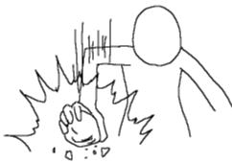

» Entraînement à la Transformation — les formes :

En modifiant la forme de son Nen, le Hunter doit faire apparaitre les chiffres de 0 à 9 en moins d’une minute. Cet exercice sera véritablement accompli si tous les chiffres sont apparus en mois de cinq secondes.
Une autre niveau de difficulté consiste cette fois à faire non pas des chiffres mais des formes plus complexes comme des animaux. Pour y ajouter une difficulté supplémentaire, le Hunter doit faire cette exercice tout en courant dans une zone à obstacles (une forêt par exemple).

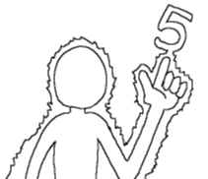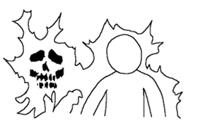

» Entraînement à l’Émission — la projection :

Une première étape demande au Hunter de créer une bulle d’aura, qu’il doit ensuite la projeter dans cible situé à une certaine distance. Une fois réussi, il passe à un autre niveau qui consiste à tenir son corps d’une main, puis, sans faire le moindre mouvement, projeter l’aura de sorte à se propulser à une certaine hauteur.

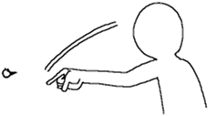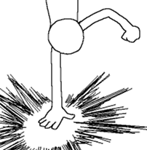

Propriétés du Nen

Nen et émotion:

Bien que la production de l’aura soit inconsciente et constante par tous les êtres vivants, ce n’est pas seulement de l’énergie vitale. L’aura porte également en elle les désirs et les émotions de celui qui le déploie, ce qui permet au Nen d’avoir une polyvalence incroyable à ceux qui développent leur habileté à utiliser, et est fortement influencé par l’état mental et l’état émotionnel.

Pour développer son Nen, le plus important c’est d’abord de découvrir ses propres dispositions personnelles : à quoi je pense ? De quoi j’ai peur ? Qu’est-ce que j’aime ? De quoi j’ai envie ? Ou ai-je envie ? Avec qui ? Pour y faire quoi ? … Toutes ces choses donnent une forme au Nen. De plus, l’environnement dans lequel on grandit joue potentiellement un rôle.

Chacun a des goûts et des talents différents. C’est la même chose pour le Nen : il y a autant de Nen différents que de personnes. À cause de ces différents types de Nen, en supposant qu’un individu X ait mis cinq ans pour maîtriser le sien, un individu Y pourrait bien mettre dix jours pour arriver au niveau de X, ou encore ne jamais y arriver.

Autre particularité, le Nen d’un utilisateur ne disparaît pas nécessairement après la mort. Au contraire le Nen porte le sentiment de la personne, sa mort pourrait donc renforcer son Nen. Si quelqu’un meurt avec une rancune profonde, son Nen restera et cherchera l’objet de sa haine.

Condition et Serment:

Étant un produit de l’esprit, le Nen répond à la force du désir de l’utilisateur. En conséquence, un utilisateur de Nen peut, si il le désire, rendre ses facultés beaucoup plus puissantes. Pour cela il doit s’imposer une « Condition » et prêter un « Serment » :

- La condition : elle doit être choisie en fonction de la détermination de l’utilisateur souhaitant augmenter sa puissance. Le but est d’apposer à sa faculté une règle à ne pas enfreindre. Par exemple, "utiliser cette faculté que de nuit" ou "réciter tout l’alphabet avant de lancer une attaque de Nen"… Plus la condition est stricte plus la faculté sera puissante.

- Le serment : c’est l’élément permettant d’« activer » la condition choisie. Si la condition n’est pas respectée c’est le serment qui entre en jeu et punit l’utilisateur. Par exemple, "si condition n’est pas remplie, alors je mourrai".

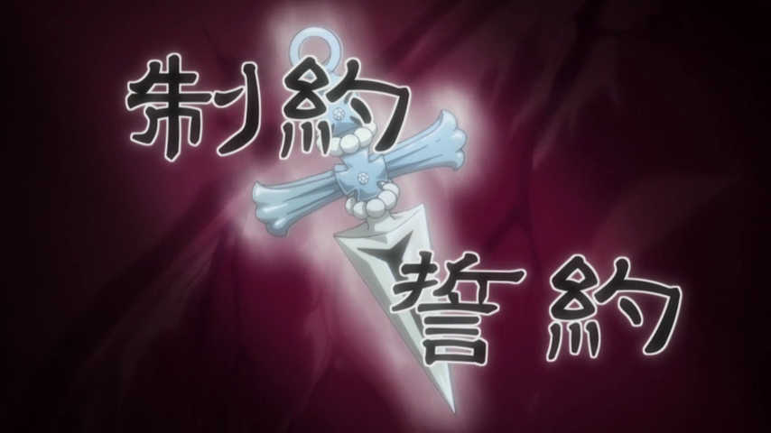
Seiyaku X Seiyaku = Condition X Serment

Cependant, aucune faculté ne peut être sans limites. Elle doit toujours avoir au moins une faiblesse. Par exemple, créer une épée qui peut tout trancher est impossible, créer une épée qui peut tout trancher sauf un certain type de matériaux est possible.

Les effaceurs de Nen:

Le Nen peut être utilisé pour placer "une malédiction" sur une personne. Cette faculté suivra sa victime jusqu’à ce que les conditions fixées par son propriétaire soient remplies. Mais il est possible de supprimer cette "malédiction".

Ceux qui possèdent cette capacité sont appelés Effaceurs de Nen, ou les exorcistes dans le langage populaire (en raison de l’ignorance des personnes ordinaires de l’existence du Nen). Ce genre de personne est très peu nombreux, et parmi eux ceux capables d’ôter le Nen laissé par un défunt sont encore plus rares.

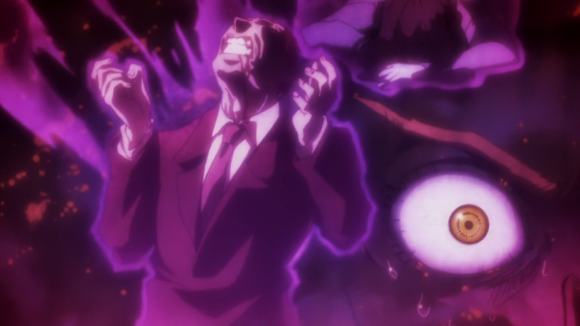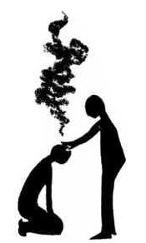

Quantification du Nen

Parfois le Nen peut se quantifier en "auras", afin de mesurer et simplifier la puissance et la quantité de Nen contenu dans le corps ou dans une attaque. Employée souvent comme repère lors d’explications ou de combats.

Les notions de quantité et de consommation d’aura

- MOP (puissance d’aura maximum) : réserve d’aura accumulé dans le corps.

- POP (puissance d’aura potentielle) : quantité d’aura contenu dans le corps.

- AOP (puissance d’aura actuel) : quantité d’aura qui peut être émise.

Pour représenter ça, imaginez le corps humain comme une bouteille et l’eau comme l’aura : le MOP représente le contenant d’eau, le POP le contenu actuel, et l’AOP le diamètre du trou par laquelle s’écroule l’eau.

Le MOP (généralement proportionnelle au POP) peut être augmentée avec de l’entraînement, c’est pour cela qu’il y a des différences entre deux personnes. Même si un POP est très élevé, si on manque de pratique pour faire sortir l’AOP, dans un combat il est évident qu’on se trouve désavantagée ; car un individu avec un AOP supérieur est capable d’exécuter des techniques puissantes, mais risque de consommer ses POP plus rapidement.

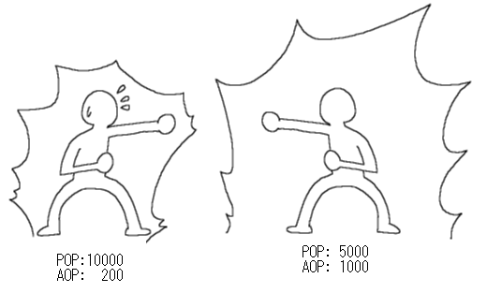

Lors d’une phase d’attente de combat, l’énergie mentale se consume à la vitesse d’un point par seconde. Mais si l’on passe en phase active de combat, les techniques liées au Nen sont davantage sollicités et la consommation peut être multipliée par un chiffre allant de 6 à 10. Et plus les techniques sont de niveau élevé, plus la consommation d’aura augmenté.

Équations d’attaques et de défense

Prenons l’exemple d’un utilisateur du Renforcement attaquant un utilisateur de la Matérialisation.

En supposant qu’ils sont tous deux à 100 % de leur capacité physiques et que l’attaquant maîtrise 100 % des techniques du Renforcement. Si cet adversaire le frappe d’un coup de poing renforcé de ce Nen cela donne ce genre d’équation :

EA = 100 FP (force développée par le corps) + 100 FN (force développée par le Nen) = 200

Quant à celui qui reçoit ce coup, même en maximisant le Renforcement (alors qu’il est de la Matérialisation) il ne peut renforcer son potentiel physique que de 60. Ce qui donne cette équation-là :

ED = 100 FP + 60 FN = 160

Ce qui donnera ensuite cette équation finale entre l’attaquant et le défenseur :

ED – EA = 160 – 200 = – 40

En d’autres termes, même en parant le coup, le défenseur va subir 40% de dommages.

Bien entendu ce n’est qu’un calcul très simplifié. La force physique varie d’un individu à l’autre, la condition du moment joue aussi un rôle sans oublier les petites variations en fonction du lieu et de l’environnement extérieur. Mais le Nen en soi est encore plus compliqué ; comme il est issu des sentiments de son utilisateur, il arrive à certains moments que ce dernier peut utiliser plus de 100% de ses forces.

La Condition et le Serment jouent aussi un rôle dans cette équation. Comme au mah-jong ou au poker, plus on remplit une condition difficile, plus on marque de points. Si on reprend l’équation précédente, cette fois on obtient un tout autre résultat puisqu’on multiplie la somme obtenue par le Nen créé par la condition ; la force en est d’autant multipliée :

EA = FP + FN x MP (coefficient Mystery point)

Bonus : C’est pas chinois !

La langue japonaise qui utilise des idéogrammes d’origine chinoise appelés "Kanji", offre la possibilité d’exprimer une ou plusieurs idées avec un seul et même caractère. À partir d’un caractère, on peut énoncer des préceptes, des principes (comme le fait Wing). Mais, les homonymes étant extrêmement nombreux en japonais, Wing joue sur cette particularité pour ne pas dévoiler ses secrets à ceux qui ne sont pas ses disciples.

Pour mieux comprendre la méthode dont il use, voici quelques explications sur la graphie et le sens des termes que Wing emploie. Il reprend des termes qui se prononcent de manière identique, mais dont la graphie et, par conséquent, la signification sont différentes. (Attention ! Un même idéogramme peut avoir plusieurs prononciations.)

Thème | Faux sens du nen | Vrai sens du nen
Nen  (ねん) | 燃  Brûler, faire brûler | 念  La pensée, l’intention, l’esprit
Ten  (てん) | 点  Un point | 纏  Coordonner, unir, voile
Zetsu  (ぜつ) | 舌  La langue | 絕  Couper, séparer, diviser
Ren  (れん) | 錬  La finition | 練  Entraîner, assouplir
Hatsu  (はつ) | 発  Manifester, émaner | 發  Libération, loi

